# 

# Disciplina: Banco de Dados I

### Professor: Alberto Tavares da Silva

### Avaliação 02/2021.1: Trabalho Acadêmico - Turma 847

### Matrícula: 2020101275 - Nome: Jhonata Vinicius de Oliveira Silva

### Matrícula: 2020100086 - Nome: Mateus Santos de Azevedo

### Matrícula: 2020100052 - Nome: Rhuan Gonzaga Cunha Francisco

### Matrícula: 2020101250 - Nome: Victor A. Santos Dionizio

### Matrícula: 2020101398 - Nome: Vinícius Silva de Oliveira

### Questão 1 [4,0 pts.]

A empresa de transporte aéreo “VAI LONGE” tem um conjunto de linhas aéreas (ou voos, como são chamados) servidas por diversas aeronaves.

Todo voo possui código identificador, origem, destino, data-hora saída, data-hora chegada, sendo que cada voo pode ser operado por diferentes aeronaves (e vice-versa). Cada aeronave tem sua própria configuração de poltronas.

Quando um passageiro quer viajar, procura um agente de viagem que faz uma RESERVA, podendo a mesma ser cancelada até 48h antes do voo. Uma reserva pode incluir vários voos. A marcação de poltrona é realizada na reserva. Fora do escopo deste sistema, existe um sistema financeiro que trata do pagamento da reserva por meio do recebimento de informações das mesmas (não considerar o pagamento neste projeto). Uma reserva pode incluir vários passageiros com respectivas poltronas.

**Pedido: Desenhe o Diagrama Entidade-Relacionamento do minimundo descrito incluindo as entidades, relacionamentos, cardinalidades e atributos (os atributos a critério do aluno de acordo com o domínio do problema).**

**Solução:**

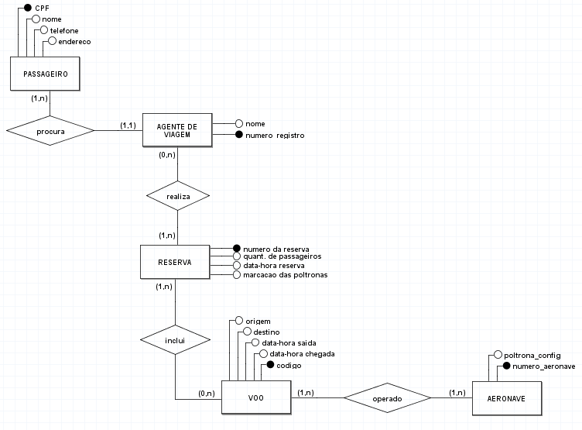

**Questão 2 [4,0 pts.]**

Analise o modelo conceitual do minimundo Pedido-Produto a seguir: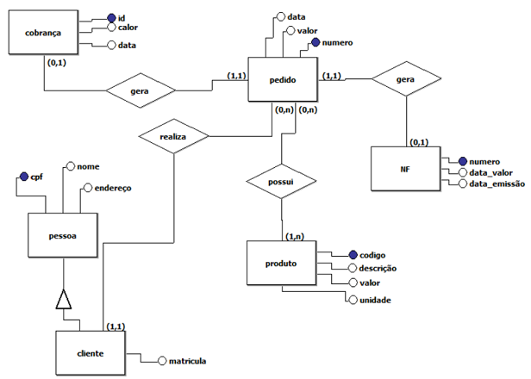

**Pedido: Desenhe o modelo lógico derivado desse modelo conceitual.**

### Solução:

### 